第８章 トンネル工事（NATM）

第１節 一般事項

第８－１条 一般事項
１．本章は、道路工事における道路土工、トンネル掘削工、支保工、覆工、インバート工、坑内付帯工、坑門工、掘削補助工、仮設工その他これらに類する工種について適用する。
２．道路土工は、第７章 第２節 道路土工、仮設工は、第３章 第23節 仮設工の規定による。
３．本章に特に定めのない事項については、第１章 総則、第２章 材料、第３章 施工共通編事項の規定による。
４．受注者は、トンネルの施工にあたって、工事着手前に測量を行い、両坑口間の基準点との相互関係を確認の上、坑口付近に中心線及び施工面の基準となる基準点を設置しなければならない。
５．受注者は、測点をトンネルの掘削進行に伴って工事中に移動しないよう坑内に測点を設置しなければならない。
６．受注者は、坑内に設置された測点のうち、受注者があらかじめ定めた測点において掘削進行に従い、坑外の基準点から検測を行わなければならない。
７．受注者は、施工中の地質、湧水、その他の自然現象、支保工覆工の変状の有無を観察するとともに、その記録を整備し、監督職員の請求があった場合は速やかに提示しなければならない。
８．受注者は、施工中異常を発見した場合及び湧水、落盤その他工事に支障を与えるおそれのある場合には、工事を中止し、監督職員と協議しなければならない。ただし、緊急を要する場合には応急措置をとった後、直ちにその措置内容を監督職員に連絡しなければならない。
９．受注者は、設計図書により、坑内観察調査等を行わなければならない。なお、地山条件等に応じて計測Ａに追加で計測Ｂが必要と判断される場合は、設計図書に関して監督職員と協議する。また、計測は、技術的知識、経験を有する現場責任者により、行わなければならない。なお、計測記録を整備保管し、監督職員の請求があった場合は、速やかに提示しなければならない。
10．受注者は、火薬取扱主任を定め、火薬取扱量、火薬取扱主任の経歴書を爆破による掘削の着手前に監督職員に提示しなければならない。また、火薬取扱者は、関係法規を遵守なければならない。

第２節 適用すべき諸基準

第８－２条 基準書
受注者は、設計図書において特に定めのない事項については、下記の基準類による。これにより難い場合は、監督職員の承諾を得なければならない。なお、基準類と設計図書に相違がある場合は、原則として設計図書の規定に従うものとし、疑義がある場合は監督職員と協議しなければならない。

建設省 道路トンネル技術基準 (平成元年 5月)
日本道路協会 道路トンネル技術基準(構造編)・同解説 (平成15年11月)
日本道路協会 道路トンネル非常用施設設置基準・同解説 (令和元年 9月)
土木学会 トンネル標準示方書山岳工法編・同解説 (平成28年 8月)
土木学会 トンネル標準示方書開削工法編・同解説 (平成28年 8月)
土木学会 トンネル標準示方書シールド工法編・同解説 （平成28年 8月）
日本道路協会 道路トンネル観察・計測指針 （平成21年 2月）
建設省 道路トンネルにおける非常用施設(警報装置)の標準仕様
(昭和43年12月)
国土交通省 道路トンネル非常用施設設置基準 (平成31年 3月)
日本道路協会 道路土工－擁壁工事指針 (平成24年 7月)
日本道路協会 道路土工－カルバート工指針 (平成22年 3月)
日本道路協会 道路土工－仮設構造物工指針 (平成11年 3月)
建設労働災害防止協会 ずい道工事等における換気技術指針 (平成24年 3月)
(換気技術の設計及び粉じん等の測定)
日本道路協会 道路トンネル安全施工技術指針 (平成 8年10月)
厚生労働省 ずい道等建設工事における粉じん対策に関するガイドライン
(平成29年 6月）
日本みち研究所 補訂版道路のデザイン－道路デザイン指針（案）とその解説－
（平成29年11月）
日本みち研究所 景観に配慮した道路附属物等ガイドライン （平成29年11月）
厚生労働省 山岳トンネル工事の切羽における肌落ち災害防止対策に係るガイドライン
（平成30年 1月）

第３節 トンネル掘削工

第８－３条 一般事項
本節は、トンネル掘削として掘削工その他これらに類する工種について定める。

第８－４条 掘削工
１．受注者は、トンネル掘削により地山をゆるめないように施工するとともに、過度の爆破をさけ、余掘を少なくするよう施工しなければならない。また、余掘が生じた場合は、受注者はこれに対する適切な処理を行うものとする。
２．受注者は、爆破を行った後のトンネル掘削面のゆるんだ部分や浮石を除去しなければならない。
３．受注者は、爆破に際して、既設構造物に損傷を与えるおそれがある場合は、防護施設を設けなければならない。
４．受注者は、電気雷管を使用する場合は、爆破に先立って迷走電流の有無を調査し、迷走電流があるときは、その原因を取り除かねばならない。
５．受注者は、設計図書に示された設計断面が確保されるまでトンネル掘削を行わなければならない。ただし、堅固な地山における吹付けコンクリートの部分的突出（原則として、覆工の設計巻厚の1/3以内。ただし、変形が収束したものに限る。）、鋼アーチ支保工及びロックボルトの突出に限り、設計図書に関して監督職員の承諾を得て、設計巻厚線内にいれることができるものとする。
６．受注者は、トンネル掘削によって生じたずりを、設計図書又は監督職員の指示に従い処理しなければならない。
７．受注者は、設計図書における岩区分（支保パターン含む）の境界を確認し、監督職員の確認を受けなければならない。また、受注者は、設計図書に示された岩の分類の境界が現地の状況と一致しない場合は、監督職員と協議する。
８．切羽監視責任者は、原則専任で配置するものとする。ただし、現場の状況によりこれに
より難い場合は、設計図書に関して監督職員と協議し配置不要とすることができる。

第４節 支保工

第８－５条 一般事項
１．本節は、支保工として吹付工、ロックボルト工、鋼製支保工、金網工、その他これらに類する工種について定める。
２．受注者は、施工中、自然条件の変化等により、支保工に異常が生じた場合は、工事を中止し、監督職員と協議しなければならない。ただし、緊急を要する場合には応急措置をとった後、直ちにその措置内容を監督職員に連絡しなければならない。
３．受注者は、支保パターンについては、設計図書によらなければならない。ただし、地山条件により、これにより難い場合は、設計図書に関して監督職員と協議しなければならない。

第８－６条 材 料
１．吹付コンクリートの配合は、設計図書によらなければならない。
２．ロックボルトの種別、規格は、設計図書によらなければならない。
３．鋼製支保工に使用する鋼材の種類は、ＳＳ400材相当品以上のものとする。なお、鋼材の材質はJIS G 3101（一般構造用圧延鋼材）又は、JIS G 3106（溶接構造用圧延鋼材）の規格による。
４．金網工に使用する材料は、JIS G 3551（溶接金網）で150mm×150mm×径５mmの規格による。

第８－７条 吹付工
１．受注者は、吹付コンクリートの施工については、湿式方式としなければならない。
２．受注者は、浮石等を取り除いた後に、吹付けコンクリートと地山が密着するように速やかに一層の厚さが15cm以下で施工しなければならない。ただし、坑口部及び地山分類に応じた標準的な組合わせ以外の支保構造においてはこの限りでないものとする。
３．受注者は、吹付けコンクリートの施工については、はね返りをできるだけ少なくするために、
吹付けノズルを吹付け面に直角に保ち、ノズルと吹付け面との距離及び衝突速度が適正になる
ように行わなければならない。また、材料の閉塞を生じないよう行わなければならない。
４．受注者は、吹付けコンクリートの施工については、仕上がり面が平滑になるように行わなければならない。鋼製支保工がある場合には、吹付けコンクリートと鋼製支保工とが一体になるように吹付ける。また、鋼製支保工の背面に空隙が残らないように吹付けるものとする。
５．受注者は、打継ぎ部に吹付ける場合は、吹付完了面を清掃した上、湿潤にして施工しなければならない。

第８－８条 ロックボルト工
１．受注者は、吹付けコンクリート完了後、速やかに掘進サイクル毎に削孔し、ボルト挿入前にくり粉が残らないように清掃し、ロックボルトを挿入しなければならない。
２．受注者は、設計図書に示す定着長が得られるように、ロックボルトを施工しなければならない。
なお、地山条件や穿孔の状態、湧水状況により、設計図書に示す定着長が得られない場合には、定着材料や定着方式等について設計図書に関して監督職員と協議しなければならない。
３．受注者は、ロックボルトの定着後、ベアリングプレートが掘削面や吹付けコンクリート面に密着するようにナットで緊結しなければならない。プレストレスを導入する場合には、設計図書に示す軸力が導入できるように施工するものとする。
４．受注者は、ロックボルトを定着する場合の定着方式は、全面接着方式とし、定着材は、ドライモルタルとしなければならない。なお、地山の岩質・地質・窄孔の状態等からこれにより難い場合は、定着方式・定着材について監督職員と協議しなければならない。
５．受注者は、ロックボルトの使用前に、有害な錆、油その他の異物が残らないように清掃してから使用しなければならない。

第８－９条 鋼製支保工
１．受注者は、鋼製支保工を使用する場合は、施工前に加工図を作成して設計図書との確認をしなければならない。なお、曲げ加工は、冷間加工により正確に行うものとし、他の方法による場合には監督職員の承諾を得る。また、溶接、穴あけ等にあたっては素材の材質を害さないようにする。
２．受注者は、鋼製支保工を余吹吹付けコンクリート施工後速やかに所定の位置に建て込み、一体化させ、地山を安定させなければならない。
３．受注者は、鋼製支保工を切羽近くにトンネル掘削後速やかに建て込まなければならない。
４．受注者は、鋼製支保工の転倒を防止するために、設計図書に示されたつなぎ材を設け、締付けなければならない。

第８－10条 金網工
受注者は、金網を設置する場合は吹付けコンクリート第１層の施工後に、吹付けコンクリートに定着するように配置し、吹付け作業によって移動、振動等が起こらないよう固定しなければならない。また、金網の継目は15cm（一目以上）以上重ね合わせなければならない。

第５節 覆工

第８－11条 一般事項
１．本節は、覆工として覆工コンクリート工、側壁コンクリート工、床版コンクリート工、トンネル防水工その他これらに類する工種について定める。
２．受注者は、覆工の施工時期について、地山、支保工の挙動等を考慮し、決定するものとし、覆工開始の判定要領を施工計画書に記載するとともに判定資料を整備保管し、監督職員の請求があった場合は速やかに提示しなければならない。
３．受注者は、覆工厚の変化箇所には設計覆工厚を刻示するものとし、取付位置は起点より終点に向かって左側に設置しなければならない。なお、覆工厚が設計図書に示されていない場合は監督職員の指示により設置しなければならない。刻示方法は、図８－１を標準とする。
４．受注者は、覆工厚が同一の場合は、起点及び終点に刻示しなければならない。

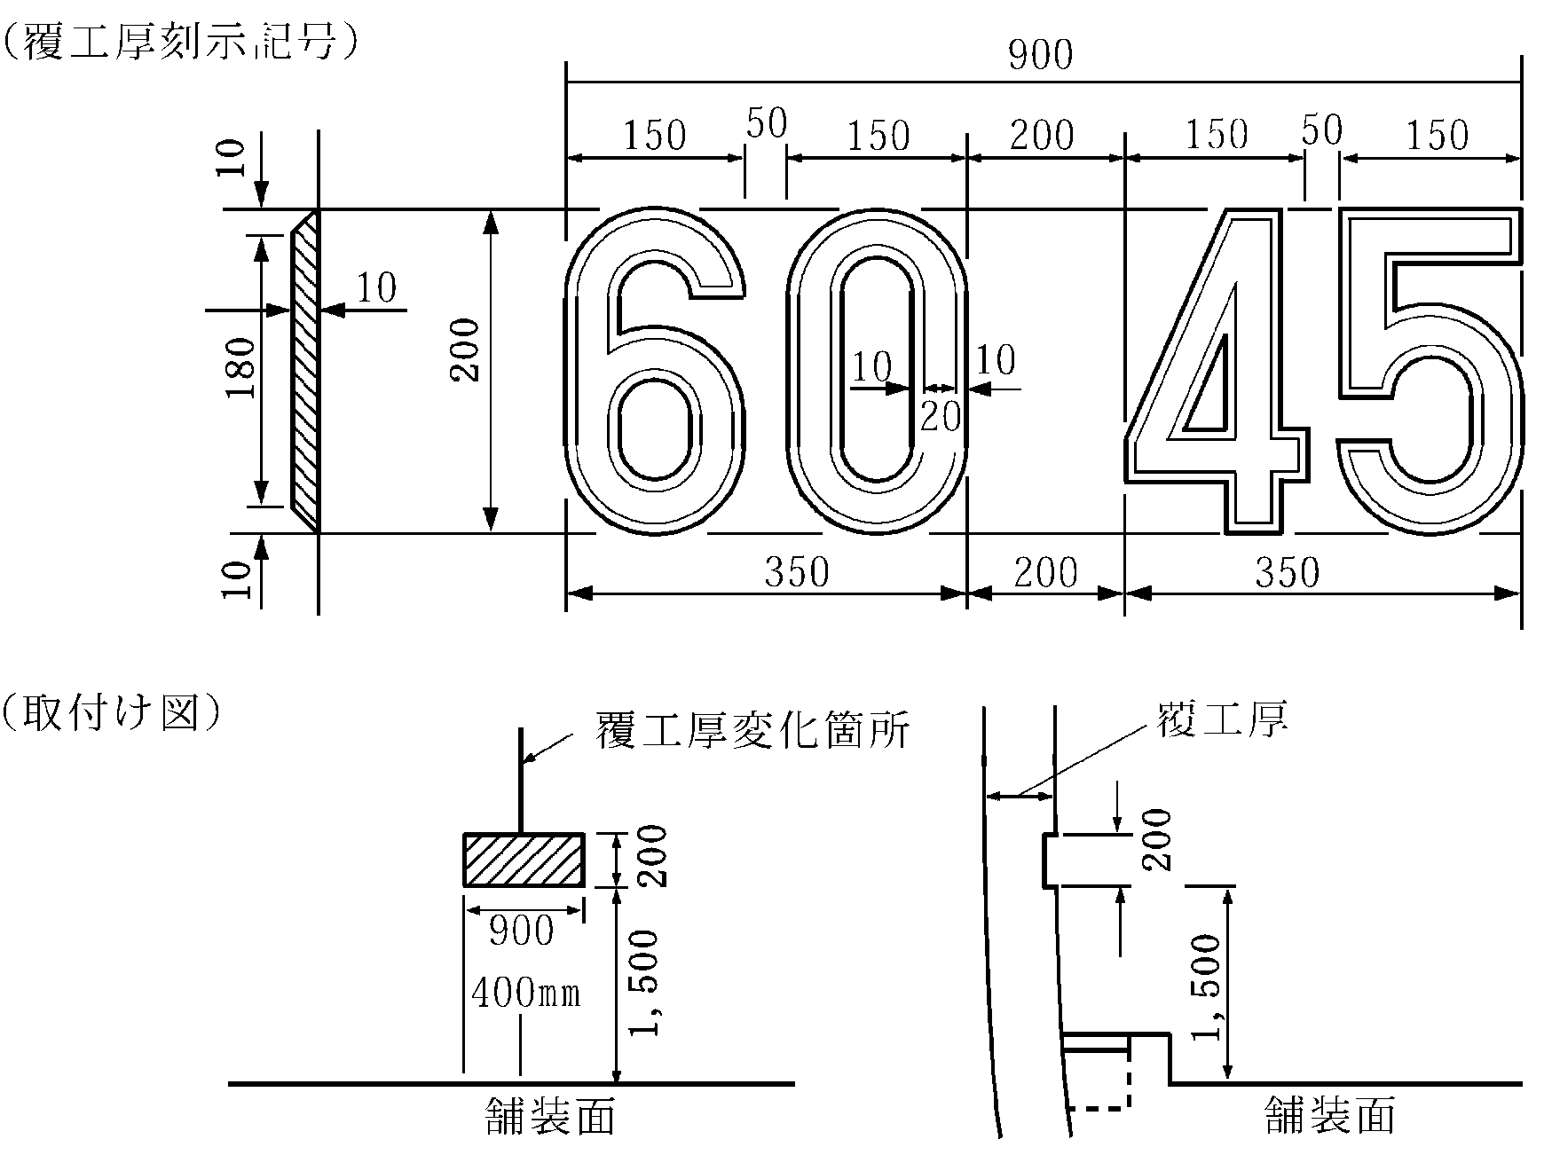
図８－１

第８－12条 材 料
１．防水工に使用する防水シートは、設計図書によらなければならない。
２．防水工に使用する透水性緩衝材は、設計図書によらなければならない。
３．覆工コンクリートに使用するコンクリートの規格は、設計図書によらなければならない。

第８－13条 覆工コンクリート工
１．受注者は、トラックミキサー又はアジテーター付き運搬機を用いてコンクリートを運搬するものとする。これ以外の場合は、異物の混入、コンクリートの材料分離が生じない方法としなければならない。
２．受注者は、コンクリートの打込みにあたり、コンクリートが分離を起こさないように施工するものとし、左右対称に水平に打設し、型枠に偏圧を与えないようにしなければならない。
３．受注者は、コンクリートの締固めにあたっては、棒状バイブレータを用い、打込み後速やかに締め固めなければならない。ただし、棒状バイブレータの使用が困難で、かつ型枠に近い場所には型枠バイブレータを使用して確実に締め固めなければならない。
なお、流動性を向上させた中流動コンクリート等を使用した場合は、材料分離を防止するために内部振動機ではなく型枠バイブレータを使用するものとする。
４．受注者は、レイタンス等を取り除くために覆工コンクリートの打継目を十分清掃し、新旧コンクリートの密着を図らなければならない。
５．受注者は、つま型枠の施工にあたり、コンクリートの圧力に耐えられる構造とし、モルタル漏れのないように取り付けなければならない。つま型枠は、防水シートを破損しないように施工しなければならない。また、溝型枠を設置する場合は、その構造を十分に検討し不具合のないように施工しなければならない。
６．受注者は、覆工コンクリートの施工にあたっては、硬化に必要な温度及び湿度条件を保ち、有害な作用の影響を受けないように、養生しなければならない。
７．受注者は、打込んだコンクリートが必要な強度に達するまで型枠を取りはずしてはならない。
８．受注者は、型枠の施工にあたり、トンネル断面の確保と表面仕上げに特に留意し、覆工コンクリート面に段違いを生じないように仕上げなければならない。
９．受注者は、覆工コンクリートを補強するための鉄筋の施工にあたっては、防水工を破損しないように取り付けるとともに、所定のかぶりを確保し、自重や打ち込まれたコンクリートの圧力により変形しないよう堅固に固定しなければならない。
10．受注者は、型枠は、メタルフォーム又はスキンプレートを使用した鋼製移動式のものを使用しなければならない。
11．受注者は、覆工コンクリートの打設時期を計測Ａの結果に基づき、設計図書に関して監督職員と協議しなければならない。

第８－14条 側壁コンクリート工
逆巻の場合において、側壁コンクリートの打継目とアーチコンクリートの打継目は同一線上に設けてはならない。

第８－15条 床版コンクリート工
受注者は、避難通路等の床版コンクリート工の施工については、非常時における利用者等の進入、脱出に支障のないように、本坑との接続部において段差を小さくするようにしなければならない。
また、排水に考慮し可能な限り緩い勾配としなければならない。

第８－16条 トンネル防水工
１．防水工の材料・規格等については、設計図書の規定による。
２．受注者は、防水工に止水シートを使用する場合には、止水シートが破れないように、ロックボルト等の突起物にモルタルや保護マット等で防護対策を行わなければならない。なお防水工に止水シートを使用する場合の固定は、ピン等により固定させなければならない。また、シートの接合面は、漏水のないように接合させるものとする。

第６節 インバート工

第８－17条 一般事項
本節は、インバート工としてインバート掘削工、インバート本体工その他これらに類する工種について定める。

第８－18条 材 料
インバートコンクリートに使用するコンクリートの規格は、設計図書による。

第８－19条 インバート掘削工
１．受注者は、インバートの施工にあたり設計図書に示す掘削線を越えて掘りすぎないように注意し、掘りすぎた場合には、インバートと同質のコンクリートで充填しなければならない。
２．受注者は、インバート掘削の施工時期について設計図書に関して監督職員と協議しなければならない。

第８－20条 インバート本体工
１．受注者は、インバート部を掘削した後、速やかにインバートコンクリートを打込まなければならない。
２．受注者は、コンクリート仕上げ面の傾斜が急で、打設したコンクリートが移動するおそれのある場合のコンクリートの打設にあたっては、型枠を使用して行わなければならない。また、側壁コンクリートの打設後、インバートを施工する場合には、打継目にコンクリートが十分充填されるよう施工するものとする。
３．受注者は、レイタンス等を取り除くためにコンクリートの打継目を清掃し、新旧コンクリートの密着を図らなければならない。
４．受注者は、インバートコンクリートの縦方向打継目を設ける場合は、中央部に１ヵ所としなければならない。
５．インバート盛土の締固め度については、第１－29条 施工管理の規定による。

第７節 坑内付帯工

第８－21条 一般事項
本節は、坑内付帯工として、箱抜工、裏面排水工、地下排水工その他これらに類する工種について定める。

第８－22条 材 料
地下排水工に使用する排水管は、JIS A 5372（プレキャスト鉄筋コンクリート製品）及びJIS K 6922-1（プラスチック-ポリエチレン（PE）成形用及び押出用材料-第1部：呼び方のシステム及び仕様表記の基礎）に規定する管に孔をあけたものとする。また、フィルター材は、透水性のよい単粒度砕石を使用するものとする。

第８－23条 箱抜工
受注者は、箱抜工の施工に際して、設計図書により難い場合は、設計図書に関して監督職員と協議しなければならない。

第８－24条 裏面排水工
１．受注者は、裏面排水工の施工については、覆工背面にフィルター材及び排水管を、土砂等により目詰まりしないように施工しなければならない。
２．受注者は、裏面排水工の湧水処理については、湧水をトンネル下部又は排水口に導き、湧水をコンクリートにより閉塞することのないように処理しなければならない。

第８－25条 地下排水工
受注者は、地下排水工における横断排水の施工については、設計図書により難い場合は、設計図書に関して監督職員と協議しなければならない。

第８節 坑門工

第８－26条 一般事項
本節は、坑門工として坑口付工、作業土工（床掘り、埋戻し）、坑門本体工、明り巻工、銘板工その他これらに類する工種について定める。

第８－27条 坑口付工
受注者は、坑口周辺工事の施工前及び施工途中において、第１－３条 設計図書等の照査等に関する処置を行わなければならない。

第８－28条 作業土工（床掘り、埋戻し）
作業土工の施工については、第３－13条、第３－14条 床堀り、埋戻しの規定による。

第８－29条 坑門本体工
１．受注者は、坑門と覆工が一体となるように施工しなければならない。
２．受注者は、坑門の盛土を施工するにあたって、排水をよくし、できあがった構造物に過大な圧力が作用しないよう注意しなければならない。

第８－30条 明り巻工
受注者は、明り巻工の施工については、特に温度変化の激しい冬期・夏期については、施工方法について施工前に設計図書に関して監督職員と協議しなければならない。

第８－31条 銘板工
１．受注者は、銘板をトンネル両坑門正面に、設計図書に示されていない場合は、監督職員の指示する位置及び仕様により設置しなければならない。
２．受注者は、標示板の材質はJIS H 2202（鋳物用黄銅合金地金）とし、両坑口に図８－２を標準として取付けしなければならない。ただし、記載する技術者等の氏名について、これにより難い場合は監督職員と協議しなければならない。
３．受注者は、標示板に記載する幅員、高さは建築限界としなければならない。
図８－２

第９節 掘削補助工

第８－32条 一般事項
本節は、トンネル掘削の補助的工法としての掘削補助工として、掘削補助工Ａ、掘削補助工Ｂその他これらに類する工種について定める。

第８－33条 材 料
受注者は、掘削補助工法に使用する材料については、関連法規に適合する材料とし、設計図書に関して監督職員と協議する。なお、協議の結果については、施工計画書に記載しなければならない。

第８－34条 掘削補助工Ａ
受注者は、掘削補助工Ａの施工については、設計図書に基づきフォアパイリング、先受け矢板、岩盤固結、増し吹付、増しロックボルト、鏡吹付、鏡ロックボルト、仮インバート、ミニパイプルーフ等の掘削補助工法Ａを速やかに施工しなければならない。また、設計図書に示されていない場合は、設計図書に関して監督職員と協議しなければならない。なお、掘削補助工Ａの範囲については、地山状態を計測等で確認して、設計図書に関して監督職員と協議し、必要最小限としなければならない。

第８－35条 掘削補助工Ｂ
１．受注者は、掘削補助工Ｂの施工については、設計図書に基づき水抜きボーリング、垂直縫地、
パイプルーフ、押え盛土、薬液注入、ディープウエル、ウエルポイント、トンネル仮巻コンクリート等の掘削補助工法Ｂを速やかに施工しなければならない。また、設計図書に示されていない場合は、設計図書に関して監督職員と協議しなければならない。なお、掘削補助工法Ｂの範囲については、地山状態を計測等で確認して、設計図書に関して監督職員と協議し、必要最小限としなければならない。また、その範囲により周辺環境に影響を与えるおそれがあるため、関連法規や周辺環境を調査して、施工計画に記載しなければならない。
２．受注者は、周辺環境に悪影響が出ることが予想される場合は、速やかに中止し、設計図書に関して監督職員と協議しなければならない。

第10節 トンネル観測・計測

第８－36条 トンネル観測・計測
2車線の道路トンネルに適用する。トンネル施工中に行う計測は、計測A（日常の施工管理のために実施するもの）と計測B（地山条件や立地条件に応じて計測Aに追加するもの）の2種類を標準とする。

